Министерство образования Республики Беларусь

Учреждение образования
БЕЛОРУССКИЙ ГОСУДАРСТВЕННЫЙ УНИВЕРСИТЕТ
ИНФОРМАТИКИ И РАДИОЭЛЕКТРОНИКИ

Военный факультет

Кафедра электронных вычислительных машин

ОТЧЕТ
по лабораторной работе № 1
по дисциплине «Жизненный цикл разработки программного обеспечения»
на тему

ИНТЕГРИРОВАННАЯ СРЕДА РАЗРАБОТКИ ПО
Вариант 15

Выполнил студент гр. 434701 О. С. Осипенко

Проверил О. М. Внук

Минск 2026
1 Цель работы

Целью лабораторной работы является:
– изучить методы работы с одной из выбранных сред разработки при условии, что используется только объектно-ориентированный язык программирования;
– научиться разрабатывать в выбранной среде приложение с графическим интерфейсом;
– изучить паттерн MVC с активной и пассивной моделью.
Работа выполняется по варианту 15. Реализован основной уровень задания – каркас MVC с активной моделью.
2 Задание к лабораторной работе

Порядок выполнения работы включает изучение теоретических сведений, ответы на контрольные вопросы, выполнение задания по варианту с демонстрацией всех его элементов преподавателю и оформление отчета. Задание состоит из следующих пунктов:
1) Получить вариант у преподавателя. Выбрать объектно-ориентированный язык программирования и среду разработки, согласовать с преподавателем.
2) Установить и настроить программное обеспечение. Ознакомиться с его функциональными возможностями и средствами отладки. Привести простые примеры работы с функционалом и продемонстрировать работу отладчика в выбранной среде разработки.
3) Создать пустой проект под выданный вариант задания. Установить расширения для работы с SysML v2 и UML; для сред, отличных от MS Visual Studio Code, подобрать аналоги. Результат отобразить в отчете.
4) Разработать и описать в отчете каркас MVC с выданной по варианту моделью.

2.1 Задание по варианту 15

Разработать генератор паролей. Пользователь вводит, сколько символов ему надо в пароле, какие наборы символов в пароль включать, сколько паролей надо. На главной форме должна быть кнопка «Ввести данные». По нажатию на нее открывается дополнительное окно для ввода указанной информации. Последние введенные данные нужно запоминать и восстанавливать при повторном вводе. После этого на главной форме отображается результат – упомянутые величины. Если введены некорректные данные – показать сообщение об ошибке. Добавить каркас MVC с активной моделью.
Из формулировки варианта выделены следующие требования к программе:
– ввод длины пароля, наборов символов и количества паролей;
– кнопка «Ввести данные» на главной форме;
– отдельное окно для ввода данных;
– запоминание последних введенных данных и их восстановление при повторном вводе;
– отображение результата на главной форме;
– сообщение об ошибке при некорректных данных;
– каркас MVC с активной моделью.
3 Выбор языка и среды разработки

В качестве языка программирования выбран объектно-ориентированный язык C++ (стандарт C++17), в качестве среды разработки – Qt Creator 20.0.1 с библиотекой Qt 6.11.2 (модуль Qt Widgets). Qt Creator является полноценной интегрированной средой разработки и выступает аналогом сред IntelliJ IDEA, Eclipse и Microsoft Visual Studio Code, перечисленных в задании: в нее входят редактор кода, визуальный конструктор форм, система управления проектами и сборкой, отладчик и средства анализа кода [1].
Выбор обоснован тем, что библиотека Qt предоставляет готовые классы графического интерфейса, механизм сигналов и слотов для связи элементов управления с кодом и визуальный редактор форм Qt Designer, встроенный в среду [2]. Выбор языка и среды согласован с преподавателем. Состав инструментального окружения приведен в таблице 1.

Таблица 1 – Состав инструментального окружения
Компонент | Версия | Назначение
Операционная система | Windows 11 Pro | Платформа разработки и запуска
Среда разработки Qt Creator | 20.0.1 | Редактирование, сборка, запуск и отладка
Библиотека Qt | 6.11.2 (MinGW 64-bit) | Классы графического интерфейса и ядра
Компилятор MinGW-w64 GCC | 13.1.0 | Компиляция исходного кода C++
Отладчик GNU gdb | 13.1.0 | Пошаговое выполнение и просмотр переменных
Система сборки CMake | 3.30.5 | Описание проекта и генерация сборки
Генератор сборки Ninja | 1.12.1 | Выполнение сборки
Язык программирования | C++17 | Реализация приложения

4 Установка и настройка программного обеспечения

4.1 Установка Qt и Qt Creator

Программное обеспечение установлено с помощью онлайн-установщика Qt Online Installer в каталог C:\Qt. При установке выбраны следующие компоненты:
– Qt 6.11.2 → MinGW 13.1.0 64-bit – библиотека Qt, собранная компилятором MinGW;
– Developer and Designer Tools → Qt Creator – интегрированная среда разработки;
– Developer and Designer Tools → MinGW 13.1.0 64-bit – компилятор и отладчик gdb;
– Developer and Designer Tools → CMake и Ninja – система сборки.
После первого запуска Qt Creator автоматически определил комплект (kit) «Desktop Qt 6.11.2 MinGW 64-bit», объединяющий компилятор, отладчик, профиль Qt и программу CMake. Главное окно среды с открытым проектом показано на рисунке 1.

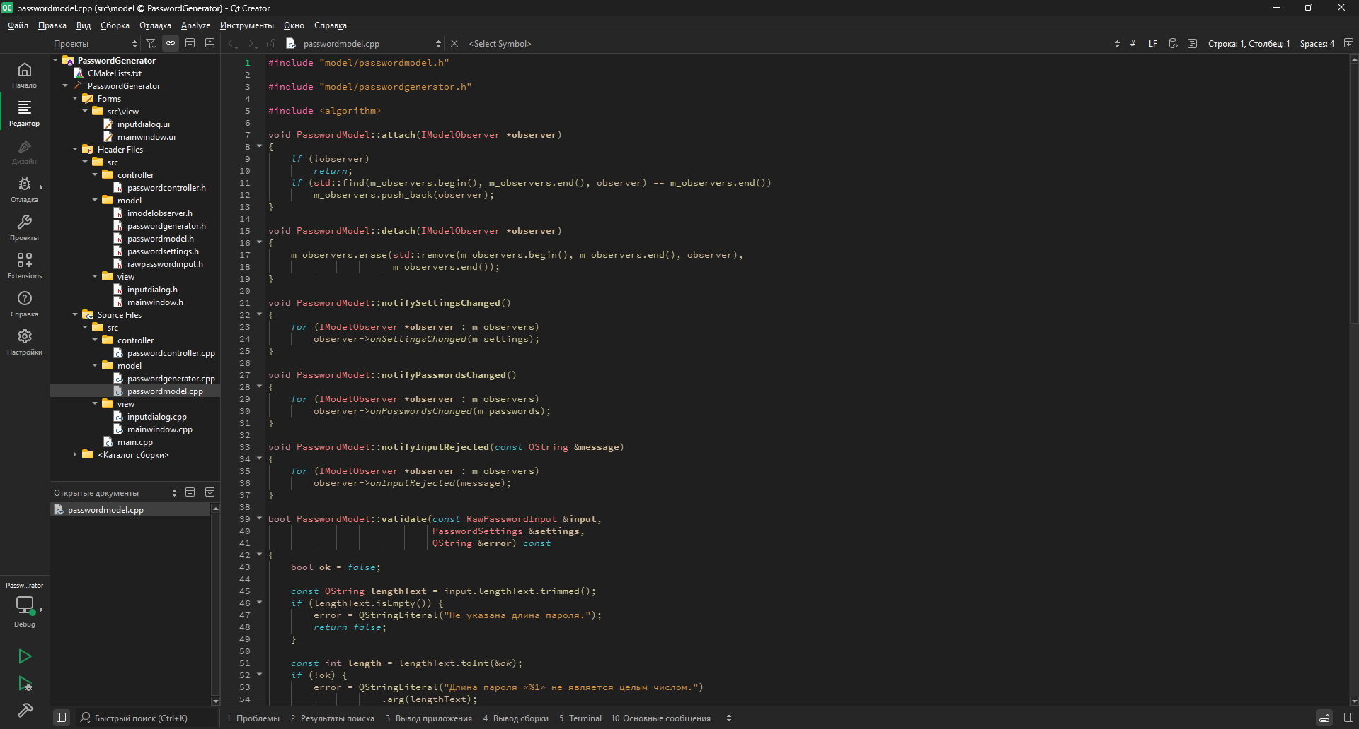

Рисунок 1 – Главное окно Qt Creator с открытым проектом

4.2 Настройка комплекта сборки

Каталог с лабораторными работами содержит в пути кириллические символы. Выяснено, что генератор сборки MinGW Makefiles, выбранный в комплекте по умолчанию, с такими путями не работает: утилита mingw32-make не находит ни исходные файлы, ни служебный файл AutogenInfo.json, а утилита moc не может создавать файлы в кириллическом каталоге. Для устранения проблемы выполнены две настройки.
Первая – в свойствах комплекта (Инструменты → Параметры → Комплекты → поле «CMake generator») генератор заменен на Ninja, который корректно обрабатывает такие пути (рисунок 2). После смены генератора старая конфигурация проекта удалена, и проект сконфигурирован заново.

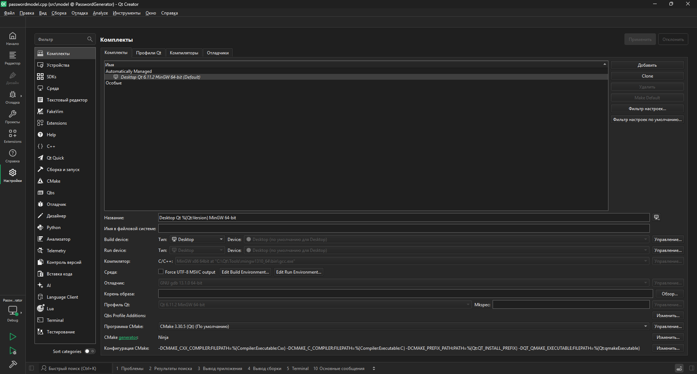

Рисунок 2 – Настройка генератора CMake в комплекте сборки

Вторая – в файл CMakeLists.txt добавлена проверка пути: если каталог сборки содержит не-ASCII символы, автогенерируемые файлы moc и uic переносятся в каталог с латинским путем, а при выборе генератора MinGW Makefiles конфигурирование останавливается с подробным сообщением о причине и способе исправления.

4.3 Функциональные возможности среды

Основные компоненты Qt Creator и их назначение приведены в таблице 2.

Таблица 2 – Основные компоненты среды Qt Creator
Компонент | Назначение и основные возможности
Редактор кода | Подсветка синтаксиса, автодополнение (Ctrl+Space), переход к определению (F2), переключение между заголовком и реализацией (F4), поиск использований, переименование символов, форматирование
Qt Designer (режим «Дизайн») | Визуальное проектирование форм .ui: размещение виджетов, компоновки, свойства, связи сигналов и слотов
Менеджер проектов | Открытие проектов CMake, qmake и Qbs, дерево файлов, настройки сборки и запуска
Комплекты (kits) | Связка компилятора, отладчика, версии Qt и генератора CMake
Сборка и запуск | Сборка (Ctrl+B), запуск (Ctrl+R), вывод компилятора и панель «Проблемы»
Отладчик | Интерфейс к gdb, CDB и LLDB: точки останова, пошаговое выполнение, просмотр переменных, стека и потоков
Анализатор | Clang-Tidy, Clazy, профилировщики
Контроль версий | Интеграция с Git
Локатор (Ctrl+K) | Быстрый поиск файлов, классов и функций проекта
Модельный редактор | Построение UML-диаграмм классов, компонентов и пакетов в файлах .qmodel
Справка | Встроенная документация Qt и Qt Creator (F1 по символу)

В ходе работы использованы следующие возможности среды:
– формы главного окна и окна ввода спроектированы в Qt Designer (рисунок 3), имена виджетов заданы так, чтобы к ним можно было обращаться из кода (buttonEnterData, lineEditLength, checkBoxSpecial и др.);
– для навигации по коду использовались переход к определению (F2), переключение заголовок/реализация (F4) и локатор (Ctrl+K);
– сборка и запуск выполнялись сочетаниями Ctrl+B и Ctrl+R, ошибки компиляции просматривались в панели «Проблемы».

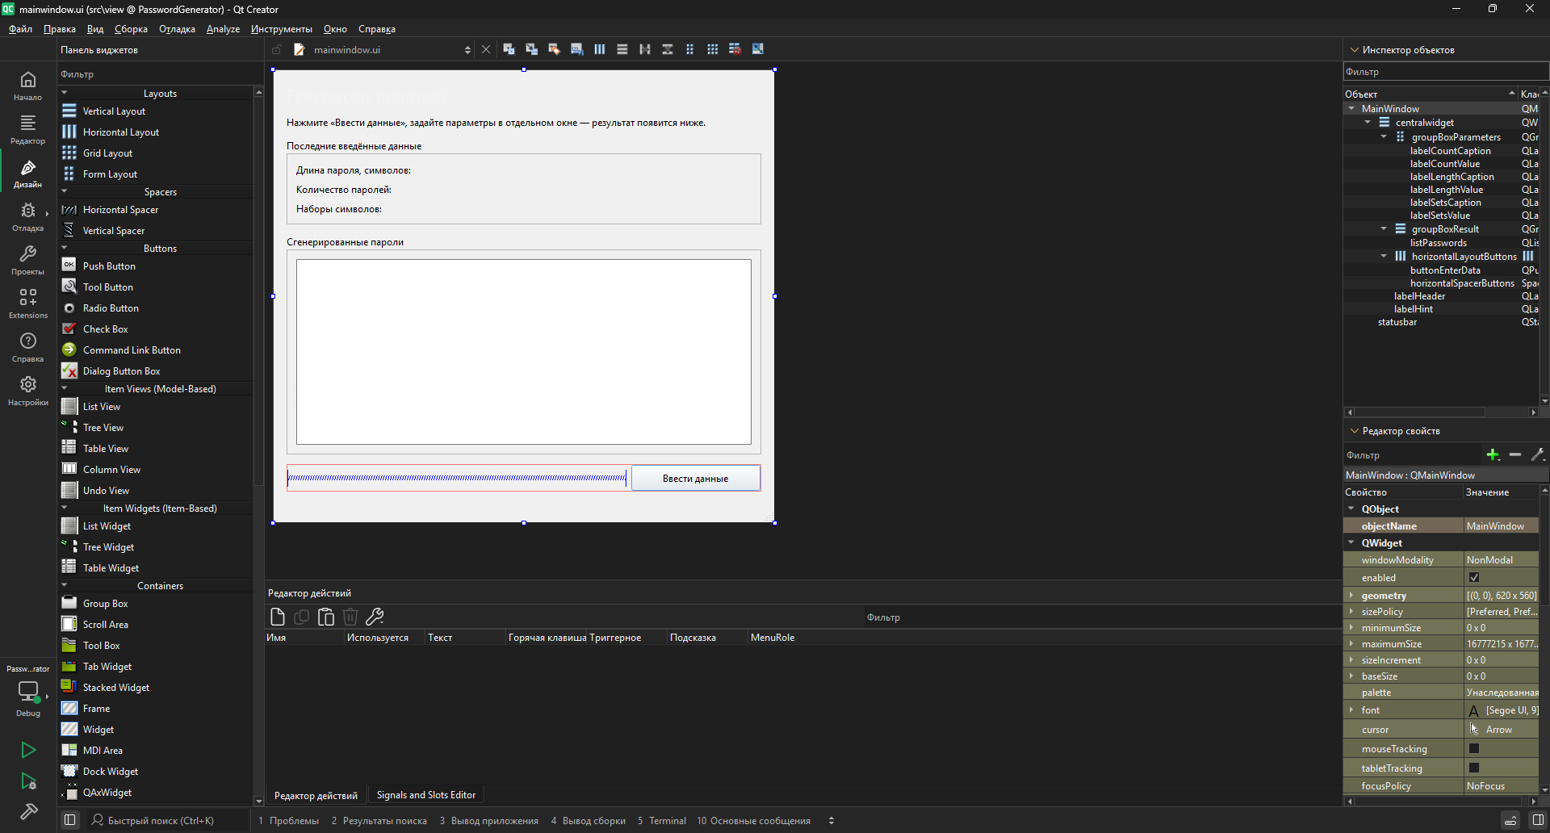

Рисунок 3 – Проектирование главной формы в Qt Designer

4.4 Средства отладки

Отладчик Qt Creator работает поверх gdb и запускается клавишей F5. Основные приемы работы:
– установка и снятие точки останова – щелчок слева от номера строки или F9;
– шаг с обходом функции – F10, шаг с заходом в функцию – F11, выход из функции – Shift+F11, продолжение – F5;
– панель «Локальные переменные и выражения» показывает значения переменных, в том числе типов Qt (QString, QStringList) в читаемом виде;
– панель «Стек вызовов» показывает цепочку вызовов, приведшую к текущей точке;
– в свойствах точки останова задаются условие и число пропусков.
Для демонстрации отладчика точка останова установлена в методе PasswordModel::submit() на строке вызова validate(). После запуска под отладчиком в окне ввода указана длина пароля «abc». Выполнение остановилось в точке останова, в панели локальных переменных видно значение input.lengthText = «abc» (рисунок 4). Шагом с заходом (F11) выполнен переход в метод validate(), где преобразование toInt() возвращает признак ошибки, после чего формируется текст сообщения и вызывается notifyInputRejected(). Стек вызовов подтверждает цепочку: нажатие кнопки → PasswordController::requestInput() → PasswordModel::submit().

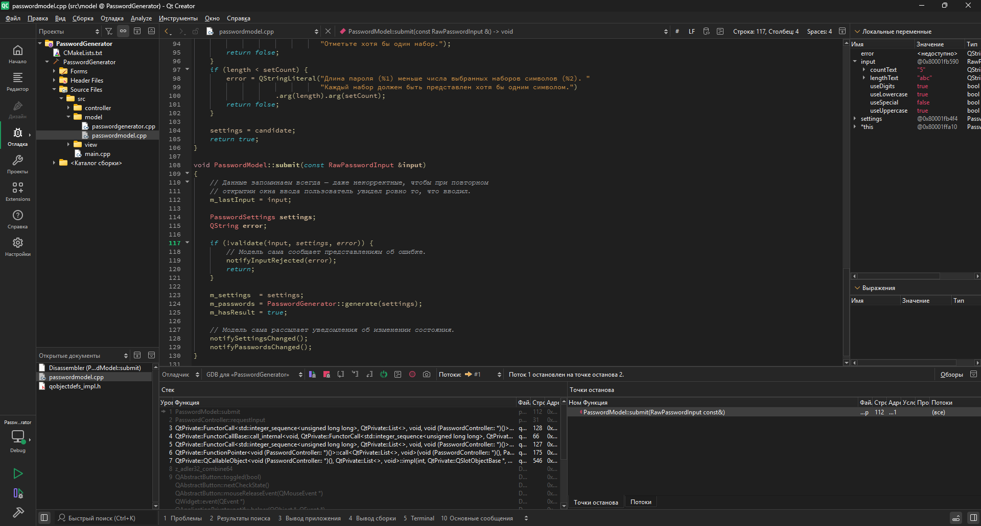

Рисунок 4 – Остановка отладчика в методе PasswordModel::submit()

5 Создание проекта и расширения для UML и SysML v2

5.1 Создание проекта

Проект создан мастером Qt Creator (Файл → Создать проект → Приложение (Qt) → Приложение Qt Widgets) с системой сборки CMake и комплектом Desktop Qt 6.11.2 MinGW 64-bit (рисунок 5). Затем структура проекта приведена в соответствие с паттерном MVC: исходные файлы разнесены по каталогам model, view и controller, текстовые модели UML и SysML v2 размещены в каталоге docs (таблица 3).

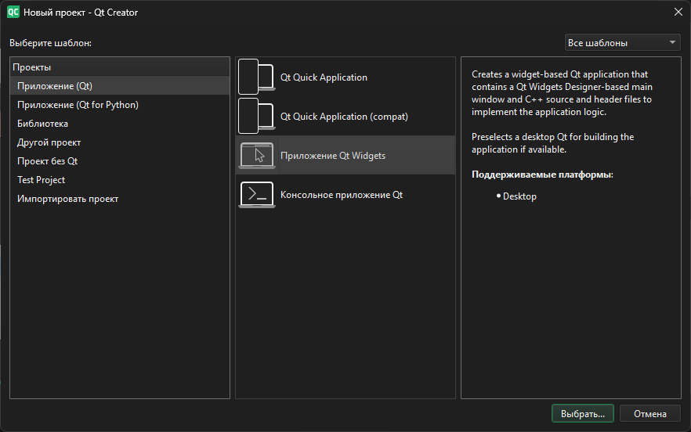

Рисунок 5 – Создание проекта в мастере Qt Creator

Таблица 3 – Структура проекта
Каталог / файл | Содержимое
CMakeLists.txt | Описание проекта для CMake, обработка кириллических путей
src/main.cpp | Точка сборки приложения: создание и связывание слоев MVC
src/model/ | Слой Model: PasswordModel, IModelObserver, PasswordGenerator, PasswordSettings, RawPasswordInput
src/view/ | Слой View: MainWindow, InputDialog и их формы .ui
src/controller/ | Слой Controller: PasswordController
docs/*.puml | UML-диаграммы классов и последовательности (PlantUML)
docs/sysmlv2-model.sysml | Модель системы в текстовой нотации SysML v2
build.bat, run.bat | Сборка и запуск из командной строки

Полные исходные тексты программы приведены в приложении А.

5.2 Расширения для работы с UML и SysML v2

Примеры расширений в задании приведены для MS Visual Studio Code. Для Qt Creator готовых расширений для SysML v2 нет, поэтому подобраны аналоги:
– для UML – встроенный модельный редактор Qt Creator (файлы .qmodel), позволяющий строить диаграммы классов, компонентов и пакетов, а также текстовая нотация PlantUML [3]: файлы .puml хранятся в проекте и открываются в Qt Creator как текст;
– для SysML v2 – текстовая нотация SysML v2 [4]: файл .sysml хранится в каталоге docs проекта.
Для просмотра и проверки текстовых моделей в Visual Studio Code установлены расширения PlantUML (предпросмотр диаграмм) и SysIDE компании Sensmetry (подсветка и проверка синтаксиса SysML v2). Установленные расширения показаны на рисунке 6.

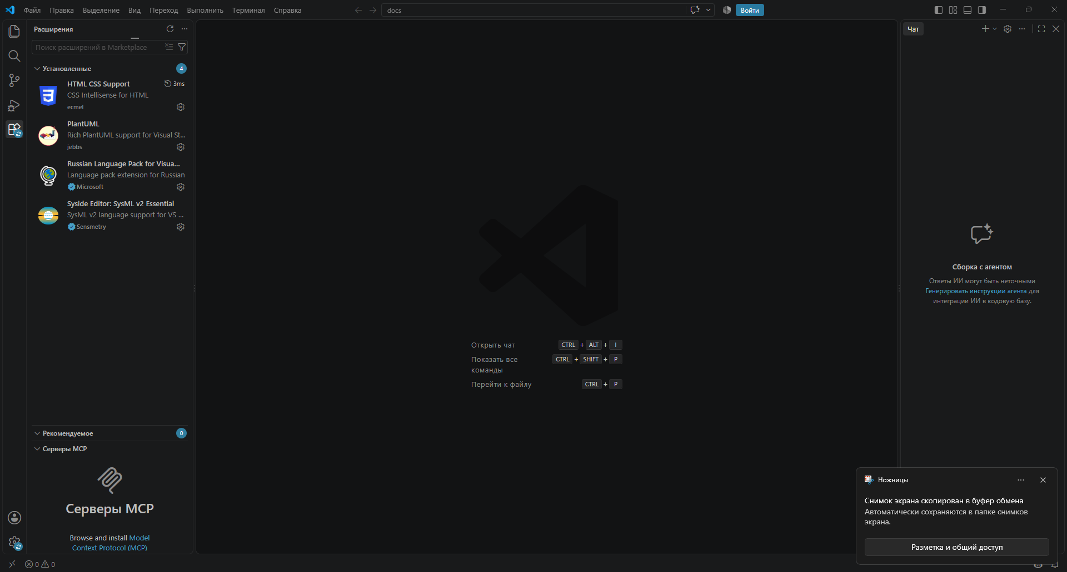

Рисунок 6 – Расширения для UML и SysML v2 в Visual Studio Code

5.3 UML-модель приложения

Диаграмма классов приложения построена в нотации UML и приведена на рисунке 7. Текстовое описание диаграммы в нотации PlantUML приведено в приложении Б.

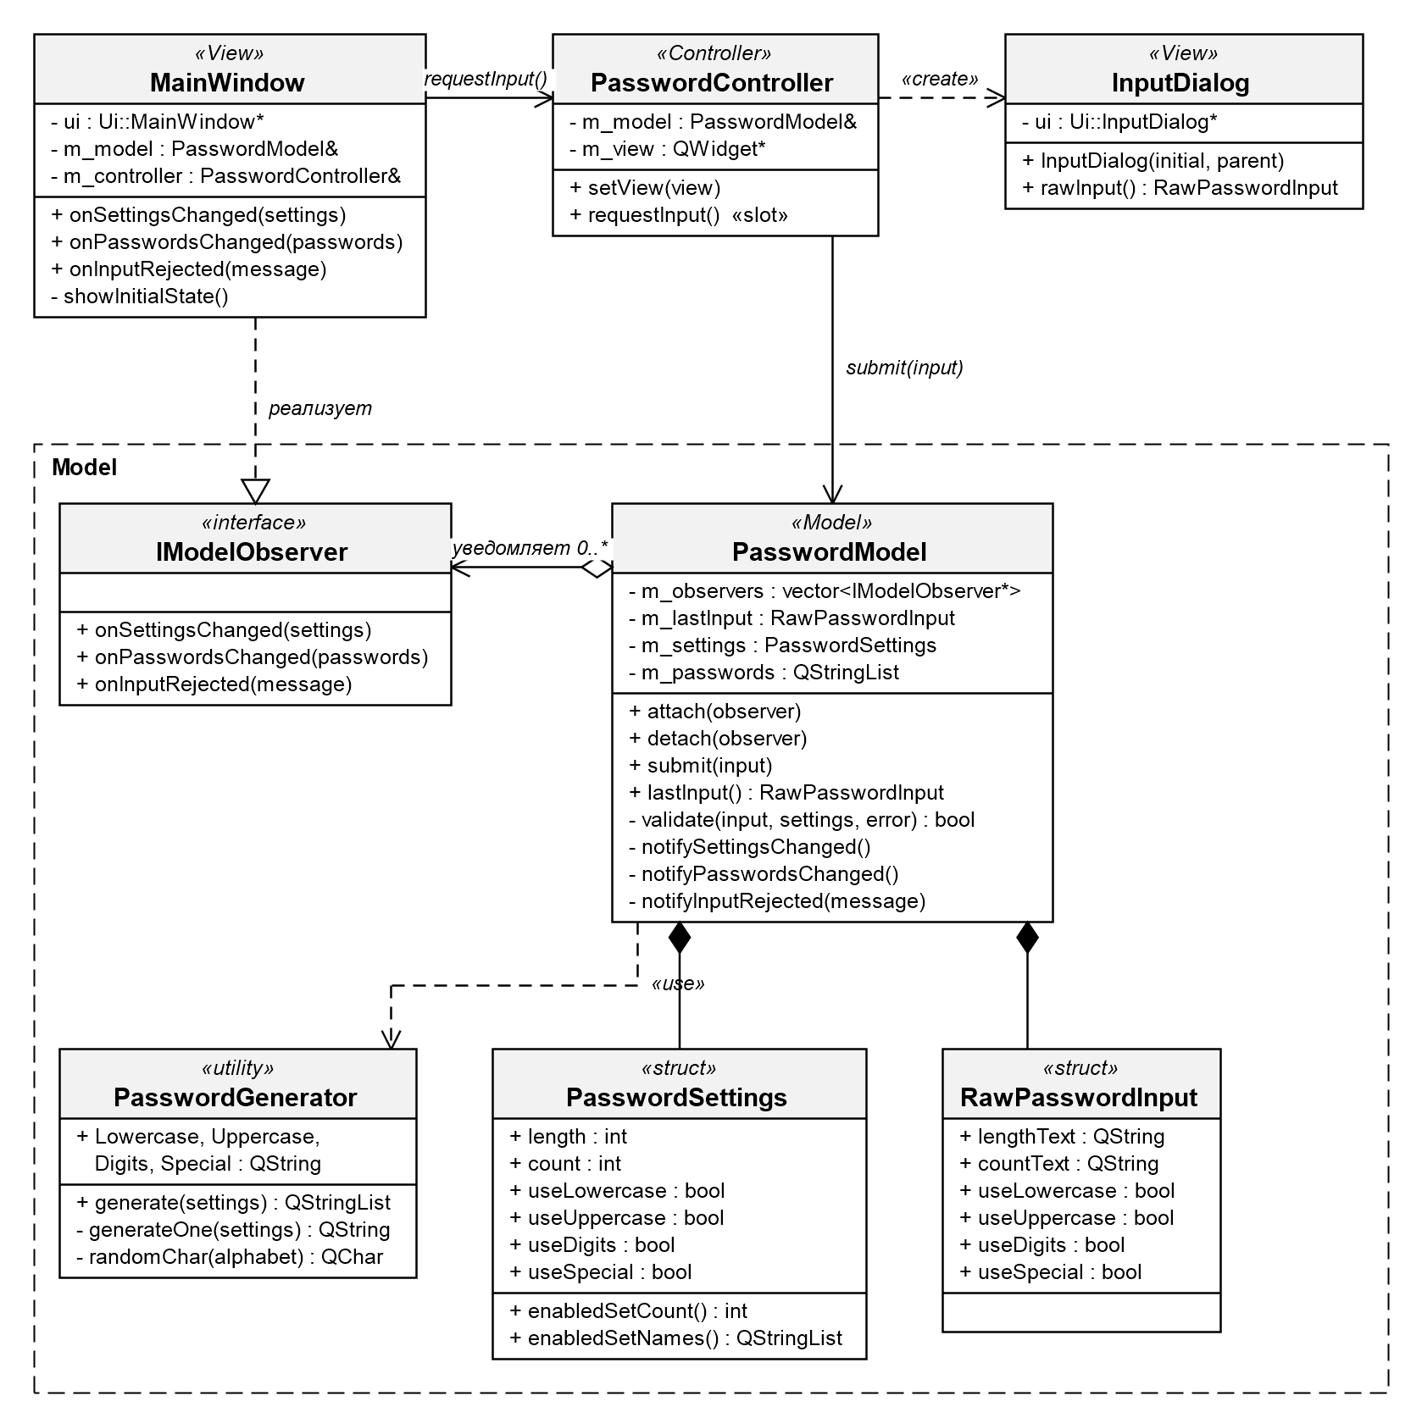

Рисунок 7 – Диаграмма классов приложения

На диаграмме видно разделение классов по слоям: классы с пометкой «View» относятся к представлению, PasswordController – к контроллеру, классы в рамке Model – к модели. Класс MainWindow реализует интерфейс IModelObserver, а PasswordModel хранит список наблюдателей и сам вызывает их методы – это ключевой признак активной модели.

5.4 Модель системы в нотации SysML v2

Модель системы описана в файле docs/sysmlv2-model.sysml (приложение Б). В ней определены:
– типы данных RawPasswordInput и PasswordSettings (attribute def);
– структура системы Application из трех частей model, view и controller (part def) и их связи через порты SubmitPort, NotifyPort и ActionPort;
– поведение GeneratePasswords (action def): запоминание ввода, проверка, генерация и оповещение наблюдателей либо сообщение об ошибке;
– требования варианта R1–R6 (requirement def) и их удовлетворение частью variant15 (satisfy).
Вид модели в редакторе с расширением SysML v2 показан на рисунке 8.

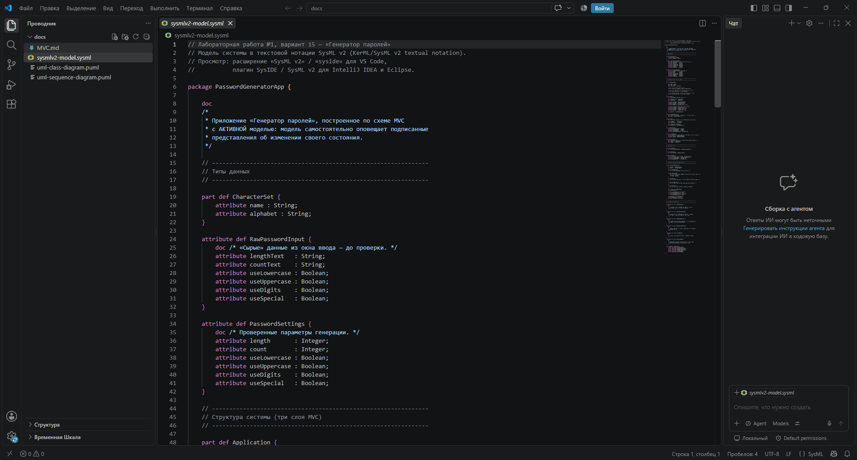

Рисунок 8 – Модель системы в нотации SysML v2

6 Разработка каркаса MVC с активной моделью

6.1 Общая структура

Приложение построено по паттерну MVC (Model – View – Controller), который разделяет программу на три слоя: модель хранит данные и бизнес-логику, представление отображает данные, контроллер обрабатывает действия пользователя [5]. По варианту требуется активная модель: модель сама оповещает представления об изменении своего состояния с помощью паттерна «Наблюдатель» (Observer), ничего не зная о конкретных классах представлений. Схема взаимодействия слоев приведена на рисунке 9.

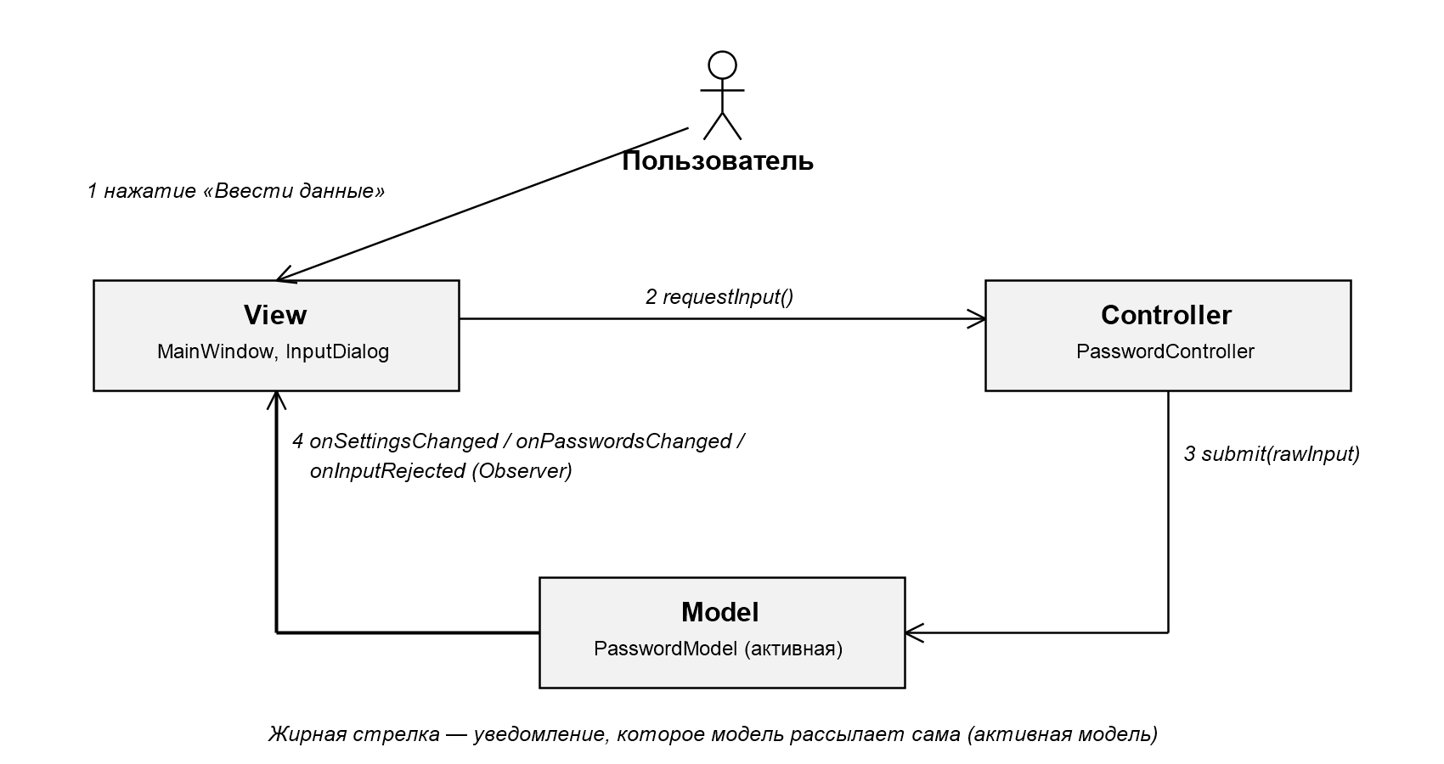

Рисунок 9 – Схема взаимодействия слоев MVC с активной моделью

Все три слоя создаются и связываются в одном месте – функции main() (файл src/main.cpp): сначала создается модель, затем контроллер, получающий ссылку на модель, и главное окно, получающее ссылки на модель и контроллер.

6.2 Слой Model

Слой модели не зависит от классов Qt Widgets и включает следующие элементы:
– IModelObserver – интерфейс наблюдателя с методами onSettingsChanged(), onPasswordsChanged() и onInputRejected();
– PasswordModel – активная модель: хранит последний ввод пользователя, принятые параметры и сгенерированные пароли, проверяет данные и рассылает уведомления подписанным наблюдателям (методы attach() и detach());
– PasswordGenerator – алгоритм генерации паролей, вынесенный из модели в отдельный класс;
– RawPasswordInput – «сырые» данные из окна ввода; числовые поля хранятся строками, чтобы модель могла обнаружить некорректный ввод;
– PasswordSettings – проверенные параметры генерации.
Единственная точка входа в модель для контроллера – метод submit(). Он запоминает ввод (даже некорректный, чтобы при повторном открытии окна пользователь увидел то, что вводил), проверяет его методом validate() и при успехе вызывает генератор, после чего сам рассылает уведомления onSettingsChanged() и onPasswordsChanged(). При ошибке рассылается уведомление onInputRejected() с текстом сообщения. Проверки корректности данных приведены в таблице 4.

Таблица 4 – Проверки корректности входных данных
Ситуация | Сообщение об ошибке
Длина пароля не указана | Не указана длина пароля.
Длина пароля не является целым числом | Длина пароля «…» не является целым числом.
Длина пароля вне диапазона от 4 до 128 | Длина пароля должна быть в диапазоне от 4 до 128 символов (введено N).
Количество паролей не указано | Не указано количество паролей.
Количество паролей не является целым числом | Количество паролей «…» не является целым числом.
Количество паролей вне диапазона от 1 до 50 | Количество паролей должно быть в диапазоне от 1 до 50 (введено N).
Не выбран ни один набор символов | Не выбран ни один набор символов. Отметьте хотя бы один набор.
Длина пароля меньше числа выбранных наборов | Длина пароля (N) меньше числа выбранных наборов символов (M)…

Генератор использует криптографический источник случайных чисел QRandomGenerator::system(). В каждый пароль сначала помещается по одному символу из каждого выбранного набора (строчные буквы, прописные буквы, цифры, специальные символы), остаток добирается из объединенного алфавита, после чего строка перемешивается алгоритмом Фишера – Йетса. Это гарантирует, что пароль удовлетворяет всем требованиям пользователя.
6.3 Слой View

Слой представления состоит из двух классов, формы которых спроектированы в Qt Designer:
– MainWindow – главная форма с кнопкой «Ввести данные», группой «Последние введенные данные» и списком сгенерированных паролей; класс реализует интерфейс IModelObserver, в конструкторе подписывается на модель вызовом attach(this), в деструкторе отписывается вызовом detach(this);
– InputDialog – модальное окно ввода с текстовыми полями длины и количества паролей и четырьмя флажками наборов символов; поля заполняются последними введенными данными, полученными из модели.
Поля длины и количества сделаны текстовыми (QLineEdit), а не счетчиками (QSpinBox) намеренно: счетчик не позволил бы ввести некорректное значение и продемонстрировать сообщение об ошибке. Никаких вычислений и проверок в представлении нет – оно только отображает состояние, полученное от модели, и передает нажатие кнопки контроллеру.

6.4 Слой Controller

Контроллер PasswordController содержит слот requestInput(), связанный с сигналом clicked() кнопки «Ввести данные». Слот создает окно InputDialog, заполняя его данными из model.lastInput(), показывает его модально и при нажатии OK передает введенные данные в модель методом submit(). Контроллер не проверяет данные и не обновляет представление – эти обязанности принадлежат модели, что и отличает схему с активной моделью.

6.5 Взаимодействие компонентов

Последовательность обработки нажатия кнопки «Ввести данные» приведена на диаграмме последовательности (рисунок 10).

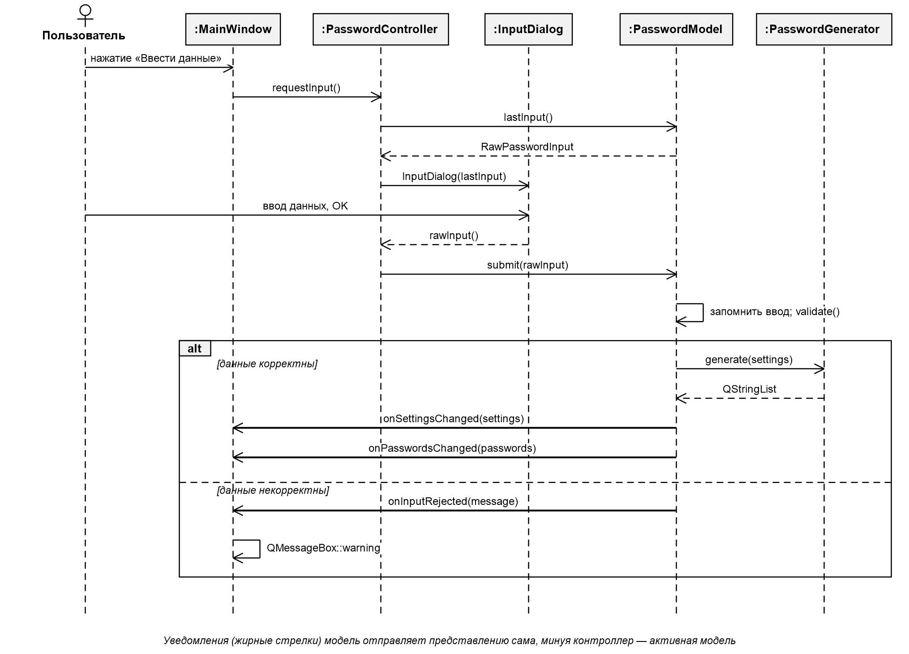

Рисунок 10 – Диаграмма последовательности обработки ввода данных

Пользователь нажимает кнопку, главная форма передает событие контроллеру, контроллер получает у модели последний ввод и открывает окно ввода. После подтверждения данные передаются в модель, которая запоминает их и проверяет. Далее модель сама вызывает методы наблюдателя: при корректных данных – onSettingsChanged() и onPasswordsChanged(), при некорректных – onInputRejected(). Контроллер в этой части не участвует.

6.6 Отличие активной модели от пассивной

В схеме с пассивной моделью модель не знает о представлениях и не рассылает уведомлений: после изменения состояния контроллер сам вызывает методы представления для его обновления. Чтобы превратить разработанный каркас в схему с пассивной моделью, потребовалось бы удалить из PasswordModel методы attach(), detach(), notify…() и интерфейс IModelObserver, а метод submit() должен был бы возвращать результат контроллеру, который затем обновлял бы MainWindow.
Активная модель удобнее, когда одно состояние отображается несколькими представлениями: новое представление достаточно подписать на модель, не изменяя ни модель, ни контроллер.

6.7 Результаты работы программы

При запуске программы отображается главная форма с пустыми полями результата и подсказкой в строке состояния (рисунок 11).

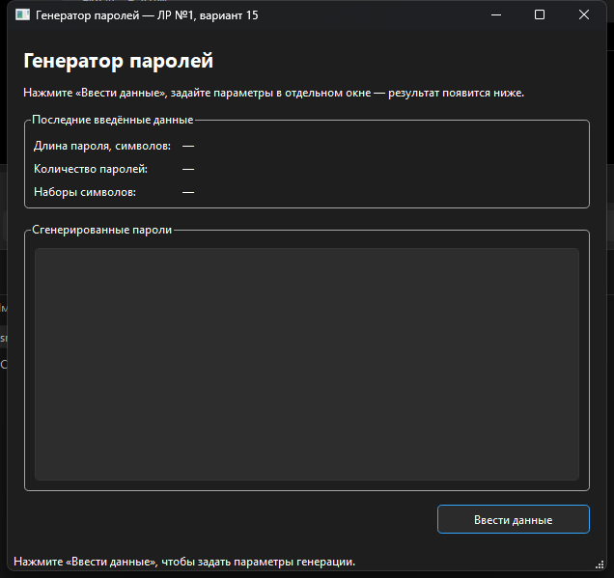

Рисунок 11 – Главная форма при запуске программы

По нажатию кнопки «Ввести данные» открывается окно ввода (рисунок 12). При повторном открытии поля заполнены последними введенными данными.

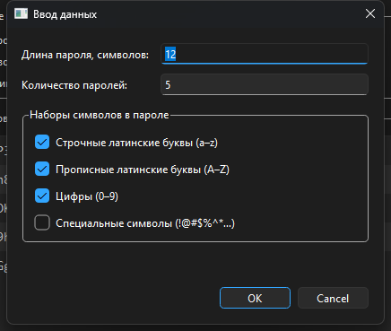

Рисунок 12 – Окно ввода данных с восстановленными значениями

После подтверждения на главной форме отображаются принятые параметры и список сгенерированных паролей, в строке состояния – их количество (рисунок 13).

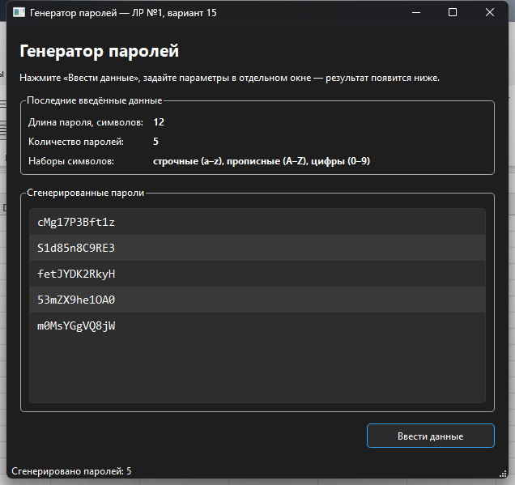

Рисунок 13 – Результат генерации паролей на главной форме
При вводе некорректных данных выводится сообщение об ошибке с пояснением причины (рисунок 14).

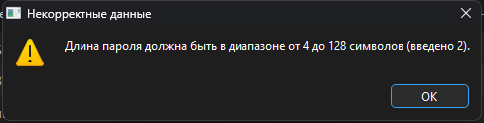

Рисунок 14 – Сообщение об ошибке при некорректной длине пароля

6.8 Соответствие программы требованиям варианта

Соответствие разработанной программы требованиям варианта 15 приведено в таблице 5.

Таблица 5 – Выполнение требований варианта
Требование | Реализация
Ввод длины пароля | Поле lineEditLength окна InputDialog
Выбор наборов символов | Четыре флажка окна InputDialog
Ввод количества паролей | Поле lineEditCount окна InputDialog
Кнопка «Ввести данные» на главной форме | Кнопка buttonEnterData окна MainWindow
Отдельное окно для ввода | Модальное окно InputDialog
Запоминание последних данных | Поле m_lastInput модели, заполняется в submit()
Восстановление при повторном вводе | InputDialog создается с данными model.lastInput()
Отображение результата на главной форме | Методы onSettingsChanged() и onPasswordsChanged() окна MainWindow
Сообщение об ошибке | validate() → onInputRejected() → QMessageBox::warning()
Каркас MVC с активной моделью | Интерфейс IModelObserver, методы attach(), detach(), notify…() модели

7 Ответы на контрольные вопросы

1 Какие компоненты входят в состав IDE?
В состав IDE входят редактор кода с подсветкой синтаксиса и автодополнением, компилятор или интерпретатор и система сборки, компоновщик, отладчик, средства навигации и рефакторинга, менеджер проектов, интеграция с системой контроля версий, средства визуального проектирования интерфейса (в Qt Creator – Qt Designer), средства тестирования и профилирования, система расширений.

2 Каковы основные приемы работы с редактором кода?
Основные приемы: автодополнение (Ctrl+Space), переход к объявлению или определению (F2), переключение между заголовком и реализацией (F4), поиск использований символа и его переименование, сворачивание блоков, быстрый поиск по проекту (Ctrl+Shift+F) и локатор (Ctrl+K), автоформатирование, закладки, шаблоны кода.

3 Каким образом выполняется сборка и запуск проекта?
Проект описан в файле CMakeLists.txt. Среда по выбранному комплекту вызывает CMake, который генерирует файлы для Ninja. Затем выполняются moc (метаобъектный компилятор для классов с макросом Q_OBJECT) и uic (генерация заголовков ui_*.h из форм .ui), компиляция и компоновка. Сборка выполняется сочетанием Ctrl+B, запуск – Ctrl+R, запуск под отладчиком – F5.

4 Что такое MVC?
MVC (Model – View – Controller) – архитектурный паттерн, разделяющий приложение на три слоя: модель (данные и бизнес-логика), представление (отображение данных) и контроллер (обработка действий пользователя). Разделение снижает связанность: логику можно изменять и тестировать независимо от интерфейса, а интерфейс – заменять без изменения логики.

5 Чем отличается активная модель от пассивной?
В пассивной модели модель не знает о представлениях; после изменения ее состояния представление обновляет контроллер. В активной модели модель хранит список подписчиков и сама рассылает им уведомления не зная конкретных классов представлений; контроллер в обновлении экрана не участвует.
Вывод

В ходе лабораторной работы выбрана система программирования: язык C++, среда Qt Creator с библиотекой Qt 6.11.2, компилятором MinGW и системой сборки CMake. Изучены функциональные возможности среды и средства отладки; работа отладчика продемонстрирована на примере остановки в методе проверки данных. Выявлена и устранена проблема сборки проекта в каталоге с кириллическим путем: генератор изменен на Ninja, в описание проекта добавлено перенаправление автогенерируемых файлов.
Создан проект под вариант 15, для работы с UML и SysML v2 подобраны аналоги расширений: встроенный модельный редактор Qt Creator, текстовые нотации PlantUML и SysML v2 с просмотром в Visual Studio Code. Построены диаграмма классов, диаграмма последовательности и модель системы в нотации SysML v2.
Разработан генератор паролей по схеме MVC с активной моделью: модель самостоятельно проверяет данные, генерирует пароли и оповещает главную форму через интерфейс наблюдателя, контроллер только передает данные модели. Программа выполняет все требования варианта: ввод параметров в отдельном окне, запоминание и восстановление последних данных, отображение результата на главной форме и вывод сообщений об ошибках.
Список использованных источников

1 Qt Creator Documentation [Электронный ресурс]. – Режим доступа : https://doc.qt.io/qtcreator/.
2 Qt 6 Documentation [Электронный ресурс]. – Режим доступа : https://doc.qt.io/qt-6/.
3 PlantUML [Электронный ресурс]. – Режим доступа : https://plantuml.com/.
4 OMG Systems Modeling Language (SysML) Version 2 [Электронный ресурс]. – Режим доступа : https://www.omg.org/sysml/sysmlv2/.
5 Приемы объектно-ориентированного проектирования. Паттерны проектирования / Э. Гамма [и др.]. – СПб. : Питер, 2001. – 368 с.
6 Жизненный цикл разработки программного обеспечения : лабораторная работа № 1 «Интегрированная среда разработки ПО» [Электронный ресурс]. – Минск : БГУИР, 2026.
ПРИЛОЖЕНИЕ А
(обязательное)
Исходные тексты программы

Файл CMakeLists.txt

cmake_minimum_required(VERSION 3.21)

project(PasswordGenerator
VERSION 1.0.0
DESCRIPTION "Лабораторная работа №1 — генератор паролей (MVC с активной моделью)"
LANGUAGES CXX)

set(CMAKE_CXX_STANDARD 17)
set(CMAKE_CXX_STANDARD_REQUIRED ON)
set(CMAKE_CXX_EXTENSIONS OFF)

# Исходники содержат строковые литералы в UTF-8
if (MSVC)
add_compile_options(/utf-8)
endif()

find_package(Qt6 REQUIRED COMPONENTS Widgets)

qt_standard_project_setup()

# ---------------------------------------------------------------------------
# Кириллица в путях. На Windows с системной кодировкой CP1251 инструменты
# сборки по-разному переживают не-ASCII пути:
#
# * mingw32-make — не работает совсем: не видит ни исходники, ни
# AutogenInfo.json, если в пути есть кириллица;
# * ninja — работает корректно;
# * moc / uic — читают из кириллических путей, но не могут в них ПИСАТЬ.
#
# Отсюда два правила ниже: требуем генератор Ninja и уводим автогенерируемые
# файлы (moc_*, ui_*) в каталог с латинским путём.
# ---------------------------------------------------------------------------
string(REGEX MATCH "[^ -~]" _NON_ASCII_IN_BINARY_DIR "${CMAKE_BINARY_DIR}")
string(REGEX MATCH "[^ -~]" _NON_ASCII_IN_SOURCE_DIR "${CMAKE_SOURCE_DIR}")

if ((_NON_ASCII_IN_BINARY_DIR OR _NON_ASCII_IN_SOURCE_DIR)
AND CMAKE_GENERATOR MATCHES "Makefiles")
# ВНИМАНИЕ: текст сообщения намеренно на латинице. CMake выводит его
# в UTF-8, а Qt Creator читает вывод в системной кодировке (CP1251),
# поэтому кириллица здесь превратилась бы в нечитаемые символы.
message(FATAL_ERROR
"\n"
"=== NON-ASCII PATH + \"${CMAKE_GENERATOR}\" GENERATOR ===\n"
"\n"
"Put' k proektu ili k katalogu sborki soderzhit kirillicu:\n"
" source: ${CMAKE_SOURCE_DIR}\n"
" build : ${CMAKE_BINARY_DIR}\n"
"\n"
"mingw32-make ne umeet rabotat' s takimi putyami: on ne naydet\n"
"ni ishodniki, ni AutogenInfo.json. Nuzhen generator Ninja.\n"
"\n"
"Qt Creator:\n"
" Instrumenty -> Parametry -> Komplekty -> vybrat' komplekt\n"
" \"Desktop Qt 6.x MinGW 64-bit\" -> pole \"CMake generator\"\n"
" -> Izmenit'... -> Generator: Ninja -> OK -> PRIMENIT' -> OK.\n"
" Zatem: Sborka -> Ochistit' konfiguraciyu -> Zapustit' CMake.\n"
"\n"
"Komandnaya stroka:\n"
" cmake -S . -B <katalog> -G Ninja\n"
" (ili prosto zapustite build.bat iz papki proekta)\n"
"\n"
"Alternativa: perenesti proekt v put' bez kirillicy, naprimer\n"
" C:/dev/01_LAB\n")
endif()

if (_NON_ASCII_IN_BINARY_DIR)
string(MD5 _PROJECT_HASH "${CMAKE_BINARY_DIR}")
string(SUBSTRING "${_PROJECT_HASH}" 0 8 _PROJECT_HASH)

if (DEFINED ENV{LOCALAPPDATA})
set(_AUTOGEN_ROOT "$ENV{LOCALAPPDATA}/QtAutogen")
elseif (DEFINED ENV{TMPDIR})
set(_AUTOGEN_ROOT "$ENV{TMPDIR}/QtAutogen")
else()
set(_AUTOGEN_ROOT "/tmp/QtAutogen")
endif()

set(_AUTOGEN_DIR "${_AUTOGEN_ROOT}/${PROJECT_NAME}-${_PROJECT_HASH}")

string(REGEX MATCH "[^ -~]" _NON_ASCII_IN_AUTOGEN_DIR "${_AUTOGEN_DIR}")
if (_NON_ASCII_IN_AUTOGEN_DIR)
message(FATAL_ERROR
"Каталог сборки содержит кириллицу, и запасной путь для\n"
"автогенерируемых файлов — тоже:\n"
" ${_AUTOGEN_DIR}\n"
"Утилита moc из Qt не умеет создавать в таких каталогах файлы.\n"
"Задайте каталог сборки в пути без кириллицы, например:\n"
" cmake -S . -B C:/QtBuilds/${PROJECT_NAME}\n"
"В Qt Creator: Проекты (Ctrl+5) -> Настройки сборки -> Каталог сборки.")
endif()

file(MAKE_DIRECTORY "${_AUTOGEN_DIR}")

# Латиница — по той же причине, что и в сообщении выше.
message(STATUS "Build dir contains non-ASCII characters; moc/uic cannot write there.")
message(STATUS "Autogenerated files redirected to: ${_AUTOGEN_DIR}")
endif()

# Формы Qt Designer лежат рядом с классами представления
set(CMAKE_AUTOUIC_SEARCH_PATHS ${CMAKE_CURRENT_SOURCE_DIR}/src/view)

qt_add_executable(PasswordGenerator WIN32
src/main.cpp

# --- Model ---
src/model/passwordsettings.h
src/model/rawpasswordinput.h
src/model/imodelobserver.h
src/model/passwordgenerator.h
src/model/passwordgenerator.cpp
src/model/passwordmodel.h
src/model/passwordmodel.cpp

# --- Controller ---
src/controller/passwordcontroller.h
src/controller/passwordcontroller.cpp

# --- View ---
src/view/mainwindow.h
src/view/mainwindow.cpp
src/view/mainwindow.ui
src/view/inputdialog.h
src/view/inputdialog.cpp
src/view/inputdialog.ui
)

# Перенаправление автогенерируемых файлов (см. проверку пути выше).
# AUTOGEN_BUILD_DIR — свойство цели, поэтому задаётся после её создания.
if (_NON_ASCII_IN_BINARY_DIR)
set_target_properties(PasswordGenerator PROPERTIES
AUTOGEN_BUILD_DIR "${_AUTOGEN_DIR}")
endif()

target_include_directories(PasswordGenerator PRIVATE ${CMAKE_CURRENT_SOURCE_DIR}/src)

target_link_libraries(PasswordGenerator PRIVATE Qt6::Widgets)

install(TARGETS PasswordGenerator
RUNTIME DESTINATION bin
BUNDLE DESTINATION .)

Файл src/main.cpp

#include <QApplication>

#include "controller/passwordcontroller.h"
#include "model/passwordmodel.h"
#include "view/mainwindow.h"

/*!
* Точка сборки приложения (composition root): здесь и только здесь
* создаются и связываются три слоя MVC.
*
* Model — PasswordModel (активная: сама оповещает наблюдателей)
* View — MainWindow, InputDialog
* Controller — PasswordController
*/
int main(int argc, char *argv[])
{
QApplication app(argc, argv);
QApplication::setApplicationName(QStringLiteral("Генератор паролей"));
QApplication::setApplicationVersion(QStringLiteral("1.0.0"));
QApplication::setOrganizationName(QStringLiteral("БГУИР"));

PasswordModel model;
PasswordController controller(model);
MainWindow window(model, controller);

// Контроллеру нужно окно-владелец, чтобы показывать модальный диалог ввода.
controller.setView(&window);

window.show();

return app.exec();
}

Файл src/model/imodelobserver.h

#ifndef IMODELOBSERVER_H
#define IMODELOBSERVER_H

#include <QString>
#include <QStringList>

#include "model/passwordsettings.h"

/*!
* \brief Интерфейс наблюдателя модели (паттерн Observer).
*
* Ключевой элемент схемы «MVC с АКТИВНОЙ моделью»: модель сама оповещает
* все подписанные представления об изменении своего состояния, не обращаясь
* при этом к контроллеру и ничего не зная о конкретных классах представлений.
* Контроллер после передачи данных в модель в обновлении экрана не участвует.
*/
class IModelObserver
{
public:
virtual ~IModelObserver() = default;

//! Изменились принятые моделью параметры генерации.
virtual void onSettingsChanged(const PasswordSettings &settings) = 0;

//! Модель сформировала новый набор паролей.
virtual void onPasswordsChanged(const QStringList &passwords) = 0;

//! Модель отклонила введённые данные как некорректные.
virtual void onInputRejected(const QString &message) = 0;
};

#endif // IMODELOBSERVER_H

Файл src/model/passwordsettings.h

#ifndef PASSWORDSETTINGS_H
#define PASSWORDSETTINGS_H

#include <QString>
#include <QStringList>

/*!
* \brief Проверенные (валидные) параметры генерации паролей.
*
* Часть слоя Model. Структура создаётся только классом PasswordModel после
* успешной проверки введённых пользователем данных, поэтому любой её экземпляр
* заведомо корректен.
*/
struct PasswordSettings
{
int length = 12; //!< длина одного пароля, символов
int count = 5; //!< сколько паролей нужно сгенерировать
bool useLowercase = true; //!< включать строчные латинские буквы
bool useUppercase = true; //!< включать прописные латинские буквы
bool useDigits = true; //!< включать цифры
bool useSpecial = false; //!< включать специальные символы

//! Количество выбранных наборов символов.
int enabledSetCount() const
{
return (useLowercase ? 1 : 0) + (useUppercase ? 1 : 0)
+ (useDigits ? 1 : 0) + (useSpecial ? 1 : 0);
}

//! Названия выбранных наборов — для вывода на главной форме.
QStringList enabledSetNames() const
{
QStringList names;
if (useLowercase) names << QStringLiteral("строчные (a–z)");
if (useUppercase) names << QStringLiteral("прописные (A–Z)");
if (useDigits) names << QStringLiteral("цифры (0–9)");
if (useSpecial) names << QStringLiteral("специальные (!@#…)");
return names;
}
};

#endif // PASSWORDSETTINGS_H

Файл src/model/rawpasswordinput.h

#ifndef RAWPASSWORDINPUT_H
#define RAWPASSWORDINPUT_H

#include <QString>

/*!
* \brief «Сырые» данные, введённые пользователем в дополнительном окне.
*
* Числовые поля хранятся в виде строк намеренно: только так модель может
* обнаружить некорректный ввод («abc», пустая строка, отрицательное число)
* и выдать сообщение об ошибке, как того требует задание.
*
* Именно этот объект модель запоминает как «последние введённые данные»
* и отдаёт обратно при повторном открытии окна ввода.
*/
struct RawPasswordInput
{
QString lengthText = QStringLiteral("12");
QString countText = QStringLiteral("5");
bool useLowercase = true;
bool useUppercase = true;
bool useDigits = true;
bool useSpecial = false;
};

#endif // RAWPASSWORDINPUT_H

Файл src/model/passwordmodel.h

#ifndef PASSWORDMODEL_H
#define PASSWORDMODEL_H

#include <QString>
#include <QStringList>

#include <vector>

#include "model/imodelobserver.h"
#include "model/passwordsettings.h"
#include "model/rawpasswordinput.h"

/*!
* \brief Модель приложения «Генератор паролей» (слой Model паттерна MVC).
*
* Модель АКТИВНАЯ:
* - хранит состояние (последний ввод, принятые параметры, готовые пароли);
* - сама проверяет корректность данных и выполняет генерацию;
* - сама рассылает уведомления всем подписанным представлениям
* (attach()/detach(), интерфейс IModelObserver).
*
* Модель не зависит от Qt Widgets и ничего не знает ни о представлениях,
* ни о контроллере — общение идёт только через интерфейс наблюдателя.
*/
class PasswordModel
{
public:
// Границы допустимых значений — бизнес-правила, поэтому живут в модели.
static constexpr int MinLength = 4;
static constexpr int MaxLength = 128;
static constexpr int MinCount = 1;
static constexpr int MaxCount = 50;

PasswordModel() = default;

// --- подписка представлений (Observer) ---
void attach(IModelObserver *observer);
void detach(IModelObserver *observer);

// --- доступ к состоянию (для первичной отрисовки представления) ---
const RawPasswordInput &lastInput() const { return m_lastInput; }
const PasswordSettings &settings() const { return m_settings; }
const QStringList &passwords() const { return m_passwords; }
bool hasResult() const { return m_hasResult; }

/*!
* \brief Принять «сырые» данные из окна ввода.
*
* Единственная точка входа для контроллера. Модель запоминает ввод,
* проверяет его, при успехе генерирует пароли и в любом случае сама
* оповещает наблюдателей о результате.
*/
void submit(const RawPasswordInput &input);

private:
bool validate(const RawPasswordInput &input,
PasswordSettings &settings,
QString &error) const;

// Рассылка уведомлений — выполняется самой моделью (активная модель).
void notifySettingsChanged();
void notifyPasswordsChanged();
void notifyInputRejected(const QString &message);

std::vector<IModelObserver *> m_observers;

RawPasswordInput m_lastInput; //!< последние введённые данные
PasswordSettings m_settings; //!< последние принятые параметры
QStringList m_passwords; //!< последний результат генерации
bool m_hasResult = false;
};

#endif // PASSWORDMODEL_H

Файл src/model/passwordmodel.cpp

#include "model/passwordmodel.h"

#include "model/passwordgenerator.h"

#include <algorithm>

void PasswordModel::attach(IModelObserver *observer)
{
if (!observer)
return;
if (std::find(m_observers.begin(), m_observers.end(), observer) == m_observers.end())
m_observers.push_back(observer);
}

void PasswordModel::detach(IModelObserver *observer)
{
m_observers.erase(std::remove(m_observers.begin(), m_observers.end(), observer),
m_observers.end());
}

void PasswordModel::notifySettingsChanged()
{
for (IModelObserver *observer : m_observers)
observer->onSettingsChanged(m_settings);
}

void PasswordModel::notifyPasswordsChanged()
{
for (IModelObserver *observer : m_observers)
observer->onPasswordsChanged(m_passwords);
}

void PasswordModel::notifyInputRejected(const QString &message)
{
for (IModelObserver *observer : m_observers)
observer->onInputRejected(message);
}

bool PasswordModel::validate(const RawPasswordInput &input,
PasswordSettings &settings,
QString &error) const
{
bool ok = false;

const QString lengthText = input.lengthText.trimmed();
if (lengthText.isEmpty()) {
error = QStringLiteral("Не указана длина пароля.");
return false;
}

const int length = lengthText.toInt(&ok);
if (!ok) {
error = QStringLiteral("Длина пароля «%1» не является целым числом.")
.arg(lengthText);
return false;
}
if (length < MinLength || length > MaxLength) {
error = QStringLiteral("Длина пароля должна быть в диапазоне от %1 до %2 символов "
"(введено %3).")
.arg(MinLength).arg(MaxLength).arg(length);
return false;
}

const QString countText = input.countText.trimmed();
if (countText.isEmpty()) {
error = QStringLiteral("Не указано количество паролей.");
return false;
}

const int count = countText.toInt(&ok);
if (!ok) {
error = QStringLiteral("Количество паролей «%1» не является целым числом.")
.arg(countText);
return false;
}
if (count < MinCount || count > MaxCount) {
error = QStringLiteral("Количество паролей должно быть в диапазоне от %1 до %2 "
"(введено %3).")
.arg(MinCount).arg(MaxCount).arg(count);
return false;
}

PasswordSettings candidate;
candidate.length = length;
candidate.count = count;
candidate.useLowercase = input.useLowercase;
candidate.useUppercase = input.useUppercase;
candidate.useDigits = input.useDigits;
candidate.useSpecial = input.useSpecial;

const int setCount = candidate.enabledSetCount();
if (setCount == 0) {
error = QStringLiteral("Не выбран ни один набор символов. "
"Отметьте хотя бы один набор.");
return false;
}
if (length < setCount) {
error = QStringLiteral("Длина пароля (%1) меньше числа выбранных наборов символов (%2). "
"Каждый набор должен быть представлен хотя бы одним символом.")
.arg(length).arg(setCount);
return false;
}

settings = candidate;
return true;
}

void PasswordModel::submit(const RawPasswordInput &input)
{
// Данные запоминаем всегда — даже некорректные, чтобы при повторном
// открытии окна ввода пользователь увидел ровно то, что вводил.
m_lastInput = input;

PasswordSettings settings;
QString error;

if (!validate(input, settings, error)) {
// Модель сама сообщает представлениям об ошибке.
notifyInputRejected(error);
return;
}

m_settings = settings;
m_passwords = PasswordGenerator::generate(settings);
m_hasResult = true;

// Модель сама рассылает уведомления об изменении состояния.
notifySettingsChanged();
notifyPasswordsChanged();
}

Файл src/model/passwordgenerator.h

#ifndef PASSWORDGENERATOR_H
#define PASSWORDGENERATOR_H

#include <QString>
#include <QStringList>

#include "model/passwordsettings.h"

/*!
* \brief Алгоритм генерации паролей.
*
* Вынесен из PasswordModel в отдельный класс, чтобы модель отвечала только
* за состояние и оповещение наблюдателей, а бизнес-алгоритм можно было
* тестировать и заменять независимо.
*/
class PasswordGenerator
{
public:
//! Алфавиты отдельных наборов символов.
static const QString Lowercase;
static const QString Uppercase;
static const QString Digits;
static const QString Special;

/*!
* \brief Сформировать settings.count паролей длиной settings.length.
*
* В каждом пароле гарантированно присутствует хотя бы один символ из
* каждого выбранного набора. Используется криптографический генератор
* случайных чисел QRandomGenerator::system().
*
* \pre settings прошли проверку в PasswordModel::validate().
*/
static QStringList generate(const PasswordSettings &settings);

private:
//! Объединённый алфавит по выбранным наборам.
static QString combinedAlphabet(const PasswordSettings &settings);

//! Список алфавитов выбранных наборов (по одному на набор).
static QStringList enabledAlphabets(const PasswordSettings &settings);

//! Один пароль.
static QString generateOne(const PasswordSettings &settings);

//! Случайный символ из алфавита.
static QChar randomChar(const QString &alphabet);
};

#endif // PASSWORDGENERATOR_H

Файл src/model/passwordgenerator.cpp

#include "model/passwordgenerator.h"

#include <QRandomGenerator>

const QString PasswordGenerator::Lowercase = QStringLiteral("abcdefghijklmnopqrstuvwxyz");
const QString PasswordGenerator::Uppercase = QStringLiteral("ABCDEFGHIJKLMNOPQRSTUVWXYZ");
const QString PasswordGenerator::Digits = QStringLiteral("0123456789");
const QString PasswordGenerator::Special = QStringLiteral("!@#$%^&*()-_=+[]{};:,.?/");

QStringList PasswordGenerator::enabledAlphabets(const PasswordSettings &settings)
{
QStringList alphabets;
if (settings.useLowercase) alphabets << Lowercase;
if (settings.useUppercase) alphabets << Uppercase;
if (settings.useDigits) alphabets << Digits;
if (settings.useSpecial) alphabets << Special;
return alphabets;
}

QString PasswordGenerator::combinedAlphabet(const PasswordSettings &settings)
{
return enabledAlphabets(settings).join(QString());
}

QChar PasswordGenerator::randomChar(const QString &alphabet)
{
const quint32 index = QRandomGenerator::system()->bounded(alphabet.size());
return alphabet.at(static_cast<int>(index));
}

QString PasswordGenerator::generateOne(const PasswordSettings &settings)
{
const QStringList alphabets = enabledAlphabets(settings);
const QString combined = combinedAlphabet(settings);

QString password;
password.reserve(settings.length);

// Сначала по одному символу из каждого выбранного набора — так пароль
// гарантированно удовлетворяет заданным пользователем требованиям.
for (const QString &alphabet : alphabets)
password.append(randomChar(alphabet));

// Остаток добираем из объединённого алфавита.
while (password.size() < settings.length)
password.append(randomChar(combined));

// Перемешивание Фишера—Йетса, иначе первые символы всегда шли бы
// в порядке следования наборов.
for (int i = password.size() - 1; i > 0; --i) {
const int j = static_cast<int>(QRandomGenerator::system()->bounded(i + 1));
const QChar tmp = password[i];
password[i] = password[j];
password[j] = tmp;
}

return password;
}

QStringList PasswordGenerator::generate(const PasswordSettings &settings)
{
QStringList passwords;
passwords.reserve(settings.count);

for (int i = 0; i < settings.count; ++i)
passwords << generateOne(settings);

return passwords;
}

Файл src/controller/passwordcontroller.h

#ifndef PASSWORDCONTROLLER_H
#define PASSWORDCONTROLLER_H

#include <QObject>

class QWidget;
class PasswordModel;

/*!
* \brief Контроллер приложения (слой Controller паттерна MVC).
*
* Единственная обязанность — обработка действий пользователя:
* открыть дополнительное окно ввода, забрать из него данные и передать
* их модели.
*
* Контроллер НЕ обновляет представление и не проверяет данные: при активной
* модели проверка выполняется в модели, а обновление экрана инициирует сама
* модель через IModelObserver.
*/
class PasswordController : public QObject
{
Q_OBJECT

public:
explicit PasswordController(PasswordModel &model, QObject *parent = nullptr);

//! Окно-владелец для модальных диалогов (задаётся в main.cpp).
void setView(QWidget *view);

public slots:
//! Реакция на нажатие кнопки «Ввести данные» на главной форме.
void requestInput();

private:
PasswordModel &m_model;
QWidget *m_view = nullptr;
};

#endif // PASSWORDCONTROLLER_H

Файл src/controller/passwordcontroller.cpp

#include "controller/passwordcontroller.h"

#include "model/passwordmodel.h"
#include "view/inputdialog.h"

#include <QDialog>

PasswordController::PasswordController(PasswordModel &model, QObject *parent)
: QObject(parent)
, m_model(model)
{
}

void PasswordController::setView(QWidget *view)
{
m_view = view;
}

void PasswordController::requestInput()
{
// Дополнительное окно инициализируется последними введёнными данными,
// которые хранит модель, — это и есть «восстановление при повторном вводе».
InputDialog dialog(m_model.lastInput(), m_view);

if (dialog.exec() != QDialog::Accepted)
return;

// Контроллер только передаёт данные модели. Дальше модель проверит их
// и сама оповестит представления — обновлением экрана контроллер
// не занимается.
m_model.submit(dialog.rawInput());
}

Файл src/view/mainwindow.h

#ifndef MAINWINDOW_H
#define MAINWINDOW_H

#include <QMainWindow>

#include "model/imodelobserver.h"

QT_BEGIN_NAMESPACE
namespace Ui { class MainWindow; }
QT_END_NAMESPACE

class PasswordModel;
class PasswordController;

/*!
* \brief Главная форма приложения (слой View паттерна MVC).
*
* Форма реализует IModelObserver и при создании подписывается на модель.
* Всё, что она делает:
* - передаёт нажатие кнопки «Ввести данные» контроллеру;
* - отображает состояние, полученное от модели в методах onXxx().
*
* Никаких вычислений и проверок в представлении нет.
*/
class MainWindow : public QMainWindow, public IModelObserver
{
Q_OBJECT

public:
MainWindow(PasswordModel &model, PasswordController &controller, QWidget *parent = nullptr);
~MainWindow() override;

// --- IModelObserver: вызывается самой моделью ---
void onSettingsChanged(const PasswordSettings &settings) override;
void onPasswordsChanged(const QStringList &passwords) override;
void onInputRejected(const QString &message) override;

private:
//! Первичная отрисовка по текущему состоянию модели.
void showInitialState();

Ui::MainWindow *ui;
PasswordModel &m_model;
PasswordController &m_controller;
};

#endif // MAINWINDOW_H

Файл src/view/mainwindow.cpp

#include "view/mainwindow.h"
#include "ui_mainwindow.h"

#include "controller/passwordcontroller.h"
#include "model/passwordmodel.h"

#include <QMessageBox>

MainWindow::MainWindow(PasswordModel &model, PasswordController &controller, QWidget *parent)
: QMainWindow(parent)
, ui(new Ui::MainWindow)
, m_model(model)
, m_controller(controller)
{
ui->setupUi(this);

// Представление подписывается на модель (Observer).
m_model.attach(this);

// Действие пользователя уходит в контроллер, а не обрабатывается здесь.
connect(ui->buttonEnterData, &QPushButton::clicked,
&m_controller, &PasswordController::requestInput);

showInitialState();
}

MainWindow::~MainWindow()
{
m_model.detach(this);
delete ui;
}

void MainWindow::showInitialState()
{
if (m_model.hasResult()) {
onSettingsChanged(m_model.settings());
onPasswordsChanged(m_model.passwords());
} else {
ui->labelLengthValue->setText(QStringLiteral("—"));
ui->labelCountValue->setText(QStringLiteral("—"));
ui->labelSetsValue->setText(QStringLiteral("—"));
ui->listPasswords->clear();
statusBar()->showMessage(
QStringLiteral("Нажмите «Ввести данные», чтобы задать параметры генерации."));
}
}

void MainWindow::onSettingsChanged(const PasswordSettings &settings)
{
ui->labelLengthValue->setText(QString::number(settings.length));
ui->labelCountValue->setText(QString::number(settings.count));
ui->labelSetsValue->setText(settings.enabledSetNames().join(QStringLiteral(", ")));
}

void MainWindow::onPasswordsChanged(const QStringList &passwords)
{
ui->listPasswords->clear();
ui->listPasswords->addItems(passwords);
statusBar()->showMessage(
QStringLiteral("Сгенерировано паролей: %1").arg(passwords.size()));
}

void MainWindow::onInputRejected(const QString &message)
{
statusBar()->showMessage(QStringLiteral("Ввод отклонён: данные некорректны."));
QMessageBox::warning(this, QStringLiteral("Некорректные данные"), message);
}

Файл src/view/inputdialog.h

#ifndef INPUTDIALOG_H
#define INPUTDIALOG_H

#include <QDialog>

#include "model/rawpasswordinput.h"

QT_BEGIN_NAMESPACE
namespace Ui { class InputDialog; }
QT_END_NAMESPACE

/*!
* \brief Дополнительное окно ввода данных (часть слоя View).
*
* Открывается по кнопке «Ввести данные» главной формы. Окно только собирает
* ввод и отдаёт его контроллеру: никакой проверки корректности и никакой
* генерации здесь нет — это задача модели.
*
* Поля длины и количества сделаны текстовыми (QLineEdit), а не счётчиками,
* чтобы пользователь мог ввести некорректные данные и увидеть сообщение
* об ошибке, как требует задание.
*/
class InputDialog : public QDialog
{
Q_OBJECT

public:
/*!
* \param initial последние введённые данные из модели — ими
* заполняются поля при повторном открытии окна.
*/
explicit InputDialog(const RawPasswordInput &initial, QWidget *parent = nullptr);
~InputDialog() override;

//! Данные, введённые пользователем, без какой-либо обработки.
RawPasswordInput rawInput() const;

private:
void applyInitialValues(const RawPasswordInput &initial);

Ui::InputDialog *ui;
};

#endif // INPUTDIALOG_H

Файл src/view/inputdialog.cpp

#include "view/inputdialog.h"
#include "ui_inputdialog.h"

InputDialog::InputDialog(const RawPasswordInput &initial, QWidget *parent)
: QDialog(parent)
, ui(new Ui::InputDialog)
{
ui->setupUi(this);
applyInitialValues(initial);
ui->lineEditLength->setFocus();
ui->lineEditLength->selectAll();
}

InputDialog::~InputDialog()
{
delete ui;
}

void InputDialog::applyInitialValues(const RawPasswordInput &initial)
{
ui->lineEditLength->setText(initial.lengthText);
ui->lineEditCount->setText(initial.countText);
ui->checkBoxLowercase->setChecked(initial.useLowercase);
ui->checkBoxUppercase->setChecked(initial.useUppercase);
ui->checkBoxDigits->setChecked(initial.useDigits);
ui->checkBoxSpecial->setChecked(initial.useSpecial);
}

RawPasswordInput InputDialog::rawInput() const
{
RawPasswordInput input;
input.lengthText = ui->lineEditLength->text();
input.countText = ui->lineEditCount->text();
input.useLowercase = ui->checkBoxLowercase->isChecked();
input.useUppercase = ui->checkBoxUppercase->isChecked();
input.useDigits = ui->checkBoxDigits->isChecked();
input.useSpecial = ui->checkBoxSpecial->isChecked();
return input;
}
ПРИЛОЖЕНИЕ Б
(справочное)
Текстовые модели UML и SysML v2

Файл docs/uml-class-diagram.puml

@startuml uml-class-diagram
' Лабораторная работа №1, вариант 15 — «Генератор паролей»
' Диаграмма классов: каркас MVC с АКТИВНОЙ моделью
' Просмотр: расширение PlantUML для VS Code / IntelliJ IDEA / Eclipse

title Диаграмма классов — MVC с активной моделью

skinparam classAttributeIconSize 0
skinparam packageStyle rectangle
skinparam shadowing false

package "Model" #E8F4FF {

interface IModelObserver {
+ {abstract} onSettingsChanged(settings : PasswordSettings) : void
+ {abstract} onPasswordsChanged(passwords : QStringList) : void
+ {abstract} onInputRejected(message : QString) : void
}

class PasswordModel {
- m_observers : vector<IModelObserver*>
- m_lastInput : RawPasswordInput
- m_settings : PasswordSettings
- m_passwords : QStringList
- m_hasResult : bool
--
+ attach(observer : IModelObserver*) : void
+ detach(observer : IModelObserver*) : void
+ submit(input : RawPasswordInput) : void
+ lastInput() : RawPasswordInput
+ settings() : PasswordSettings
+ passwords() : QStringList
+ hasResult() : bool
--
- validate(in, out settings, out error) : bool
- notifySettingsChanged() : void
- notifyPasswordsChanged() : void
- notifyInputRejected(message) : void
}

class PasswordGenerator <<utility>> {
+ {static} Lowercase : QString
+ {static} Uppercase : QString
+ {static} Digits : QString
+ {static} Special : QString
--
+ {static} generate(settings : PasswordSettings) : QStringList
- {static} generateOne(settings) : QString
- {static} combinedAlphabet(settings) : QString
- {static} enabledAlphabets(settings) : QStringList
- {static} randomChar(alphabet) : QChar
}

class PasswordSettings <<struct>> {
+ length : int
+ count : int
+ useLowercase : bool
+ useUppercase : bool
+ useDigits : bool
+ useSpecial : bool
--
+ enabledSetCount() : int
+ enabledSetNames() : QStringList
}

class RawPasswordInput <<struct>> {
+ lengthText : QString
+ countText : QString
+ useLowercase : bool
+ useUppercase : bool
+ useDigits : bool
+ useSpecial : bool
}
}

package "View" #EAFBEA {

class MainWindow {
- ui : Ui::MainWindow*
- m_model : PasswordModel&
- m_controller : PasswordController&
--
+ MainWindow(model, controller, parent)
+ onSettingsChanged(settings) : void
+ onPasswordsChanged(passwords) : void
+ onInputRejected(message) : void
- showInitialState() : void
}

class InputDialog {
- ui : Ui::InputDialog*
--
+ InputDialog(initial : RawPasswordInput, parent)
+ rawInput() : RawPasswordInput
- applyInitialValues(initial) : void
}
}

package "Controller" #FFF4E0 {

class PasswordController {
- m_model : PasswordModel&
- m_view : QWidget*
--
+ PasswordController(model, parent)
+ setView(view : QWidget*) : void
+ requestInput() : void <<slot>>
}
}

' ------------------- связи -------------------

MainWindow ..|> IModelObserver : реализует

PasswordModel o--> "0..*" IModelObserver : m_observers\n(подписка attach/detach)
PasswordModel ..> PasswordGenerator : использует
PasswordModel *--> PasswordSettings
PasswordModel *--> RawPasswordInput
PasswordGenerator ..> PasswordSettings : читает

MainWindow --> PasswordController : нажатие кнопки\n«Ввести данные»
MainWindow --> PasswordModel : attach() / чтение\nначального состояния

PasswordController --> PasswordModel : submit(rawInput)
PasswordController ..> InputDialog : создаёт\nмодальный диалог
InputDialog ..> RawPasswordInput : возвращает

note right of PasswordModel
**Активная модель**
Модель сама рассылает уведомления
подписанным представлениям через
IModelObserver. Контроллер в
обновлении экрана не участвует.
end note

note bottom of PasswordController
Контроллер только принимает действие
пользователя и передаёт «сырые» данные
модели. Он не проверяет данные и не
обновляет представление.
end note

@enduml

Файл docs/uml-sequence-diagram.puml

@startuml uml-sequence-diagram
' Лабораторная работа №1, вариант 15 — «Генератор паролей»
' Диаграмма последовательности: обработка нажатия «Ввести данные»

title Диаграмма последовательности — ввод данных и генерация паролей

skinparam shadowing false
skinparam sequenceMessageAlign left

actor Пользователь as User
participant "MainWindow\n<<View>>" as MW
participant "PasswordController\n<<Controller>>" as C
participant "InputDialog\n<<View>>" as D
participant "PasswordModel\n<<Model, активная>>" as M
participant "PasswordGenerator" as G

== Успешный сценарий ==

User -> MW : нажатие «Ввести данные»
activate MW
MW -> C : requestInput()
deactivate MW
activate C

C -> M : lastInput()
activate M
M --> C : RawPasswordInput\n(последние введённые данные)
deactivate M

C -> D : new InputDialog(lastInput, mainWindow)
activate D
note right of D
Поля заполняются последними
введёнными данными —
«восстановление при повторном вводе»
end note
D --> User : модальное окно ввода
User -> D : длина, количество,\nнаборы символов; OK
D --> C : rawInput()
destroy D

C -> M : submit(rawInput)
deactivate C
activate M

M -> M : m_lastInput = rawInput\n(запомнить ввод)
M -> M : validate(...) → true
M -> G : generate(settings)
activate G
G --> M : QStringList паролей
deactivate G
M -> M : сохранить settings и passwords

note left of M
**Активная модель:**
дальше модель сама оповещает
представления, минуя контроллер
end note

M -> MW : onSettingsChanged(settings)
activate MW
MW -> MW : обновить метки параметров
deactivate MW

M -> MW : onPasswordsChanged(passwords)
activate MW
MW -> MW : заполнить список паролей
MW --> User : результат на главной форме
deactivate MW
deactivate M

== Сценарий с некорректными данными ==

User -> MW : нажатие «Ввести данные»
activate MW
MW -> C : requestInput()
deactivate MW
activate C
C -> D : new InputDialog(lastInput, mainWindow)
activate D
User -> D : длина = "abc"; OK
D --> C : rawInput()
destroy D
C -> M : submit(rawInput)
deactivate C
activate M
M -> M : m_lastInput = rawInput\n(запоминается и некорректный ввод)
M -> M : validate(...) → false
M -> MW : onInputRejected("Длина пароля «abc»\nне является целым числом.")
activate MW
MW --> User : QMessageBox с сообщением об ошибке
deactivate MW
deactivate M

@enduml

Файл docs/sysmlv2-model.sysml

// Лабораторная работа №1, вариант 15 — «Генератор паролей»
// Модель системы в текстовой нотации SysML v2 (KerML/SysML v2 textual notation).
// Просмотр: расширение «SysML v2» / «syside» для VS Code,
// плагин SysIDE / SysML v2 для IntelliJ IDEA и Eclipse.

package PasswordGeneratorApp {

doc
/*
* Приложение «Генератор паролей», построенное по схеме MVC
* с АКТИВНОЙ моделью: модель самостоятельно оповещает подписанные
* представления об изменении своего состояния.
*/

// ---------------------------------------------------------------
// Типы данных
// ---------------------------------------------------------------

part def CharacterSet {
attribute name : String;
attribute alphabet : String;
}

attribute def RawPasswordInput {
doc /* «Сырые» данные из окна ввода — до проверки. */
attribute lengthText : String;
attribute countText : String;
attribute useLowercase : Boolean;
attribute useUppercase : Boolean;
attribute useDigits : Boolean;
attribute useSpecial : Boolean;
}

attribute def PasswordSettings {
doc /* Проверенные параметры генерации. */
attribute length : Integer;
attribute count : Integer;
attribute useLowercase : Boolean;
attribute useUppercase : Boolean;
attribute useDigits : Boolean;
attribute useSpecial : Boolean;
}

// ---------------------------------------------------------------
// Структура системы (три слоя MVC)
// ---------------------------------------------------------------

part def Application {

part model : Model;
part view : View;
part controller : Controller;

// Контроллер передаёт данные модели
connect controller.toModel to model.fromController;

// Модель сама оповещает представление (активная модель)
connect model.toObservers to view.fromModel;

// Представление передаёт действия пользователя контроллеру
connect view.toController to controller.fromView;
}

part def Model {
doc /* Слой Model. Активная модель. */

port fromController : ~SubmitPort;
port toObservers : NotifyPort;

attribute lastInput : RawPasswordInput;
attribute settings : PasswordSettings;
attribute passwords : String[0..50];
attribute hasResult : Boolean default false;

// Бизнес-правила (границы допустимых значений)
attribute minLength : Integer default 4;
attribute maxLength : Integer default 128;
attribute minCount : Integer default 1;
attribute maxCount : Integer default 50;

part generator : PasswordGenerator;
}

part def PasswordGenerator {
doc /* Алгоритм генерации, отделённый от состояния модели. */
part sets : CharacterSet[1..4];
}

part def View {
doc /* Слой View: главная форма и дополнительное окно ввода. */

port fromModel : ~NotifyPort;
port toController : ActionPort;

part mainWindow : MainWindow;
part inputDialog : InputDialog[0..1];
}

part def MainWindow {
attribute displayedLength : Integer;
attribute displayedCount : Integer;
attribute displayedSets : String;
attribute displayedPasswords : String[0..50];
}

part def InputDialog {
doc /* Модальное окно; поля заполняются последним вводом из модели. */
attribute initial : RawPasswordInput;
attribute entered : RawPasswordInput;
}

part def Controller {
doc /* Слой Controller: только обработка действий пользователя. */
port fromView : ~ActionPort;
port toModel : SubmitPort;
}

// ---------------------------------------------------------------
// Интерфейсы (порты)
// ---------------------------------------------------------------

port def ActionPort {
out item enterDataRequested : RawPasswordInput[0..1];
}

port def SubmitPort {
out item submitted : RawPasswordInput;
}

port def NotifyPort {
doc /* Уведомления, которые модель рассылает сама. */
out item settingsChanged : PasswordSettings[0..1];
out item passwordsChanged : String[0..50];
out item inputRejected : String[0..1];
}

// ---------------------------------------------------------------
// Поведение: сценарий генерации паролей
// ---------------------------------------------------------------

action def GeneratePasswords {

in rawInput : RawPasswordInput;
out result : String[0..50];

action rememberInput {
doc /* Модель запоминает ввод до проверки. */
}

action validateInput {
doc /* Проверка: числа, диапазоны, наличие хотя бы одного набора. */
out valid : Boolean;
out error : String;
}

action generate {
doc /* В каждом пароле есть символ из каждого выбранного набора. */
}

action notifyObservers {
doc /* Модель сама рассылает уведомления представлениям. */
}

action reportError {
doc /* Модель сама рассылает сообщение об ошибке. */
}

first start then rememberInput;
then validateInput;

succession validateInput then generate
if validateInput.valid == true;
succession validateInput then reportError
if validateInput.valid == false;

then generate then notifyObservers;
then notifyObservers then done;
succession reportError then done;
}

// ---------------------------------------------------------------
// Требования по варианту 15
// ---------------------------------------------------------------

requirement def <'R1'> InputParameters {
doc
/*
* Пользователь вводит длину пароля, набор(ы) символов,
* включаемых в пароль, и количество паролей.
*/
}

requirement def <'R2'> SeparateInputWindow {
doc
/*
* На главной форме — кнопка «Ввести данные». По нажатию
* открывается отдельное (модальное) окно ввода.
*/
}

requirement def <'R3'> RememberAndRestore {
doc
/*
* Последние введённые данные запоминаются и восстанавливаются
* при повторном открытии окна ввода.
*/
}

requirement def <'R4'> ShowResultOnMainForm {
doc
/*
* Результат (параметры и сгенерированные пароли) отображается
* на главной форме.
*/
}

requirement def <'R5'> ErrorMessage {
doc
/*
* При некорректных данных выводится сообщение об ошибке.
*/
}

requirement def <'R6'> MvcActiveModel {
doc
/*
* Реализован каркас MVC с активной моделью: модель сама
* оповещает представления об изменении состояния.
*/
}

part variant15 : Application {
satisfy requirement InputParameters;
satisfy requirement SeparateInputWindow;
satisfy requirement RememberAndRestore;
satisfy requirement ShowResultOnMainForm;
satisfy requirement ErrorMessage;
satisfy requirement MvcActiveModel;
}
}

